Общие указания

1. Цель занятий
Закрепление знаний и приобретение практических навыков по темам:
а) Определение теплового эффекта химической реакции горения и температуры продуктов сгорания;
б) Определение теплоты сгорания углеводородных топлив;
в) Основные положения теории детонации;
г) Основные параметры камер сгорания авиационных ГТД.

2. План занятий
2.1. Проверка готовности студентов к выполнению
практических занятий . . . . . . . . . . . . . . . . . . . . . . . . . . . . . . . . . . . . 10 мин.
2.2. Выдача заданий . . . . . . . . . . . . . . . . . . . . . . . . . . . . . . . .. . . 5 мин.
2.3. Выполнение расчётов по названным темам . . . . . . . . . .... . 45 мин.
2.4. Анализ полученных результатов расчётов . . . . . . . . . . . .. . .10 мин.
2.5. Контрольный опрос и подведение итогов занятий . . . . . . . 20 мин.
____________________
Итого: 90 мин.

Практическое занятие № 1
Тема: «Определение теплового эффекта химической реакции горения и температуры продуктов сгорания»

1. Основные сведения
Горением называют физико-химический процесс, при котором химическое превращение вещества сопровождается интенсивным выделением энергии и тепло- и массообменом с окружающей средой. Горение может начаться самопроизвольно в результате самовоспламенения (когда, например, температура окружающей среды оказывается равной или больше температуры воспламенения вещества) либо быть инициированным зажиганием (например, в авиационных двигателях при использовании дугового разряда свечи или пламени из специального воспламенителя).
Уравнение первого закона термодинамики для процесса, сопровождающегося химическими превращениями, в дифференциальной форме имеет следующий вид:
$\text{dQ}=\text{dU}+\text{pdV}+\text{dL},$ (1)
где $\text{dQ}$ - количество выделившейся теплоты (при экзотермической реакции) или поглощённой (при эндотермической реакции); $\text{dU}$- изменение внутренней энергии вещества; $\text{pdV}$ - дифференциал работы расширения; $\text{dL}$ - дифференциал других возможных видов работы, совершающейся в процессе химической реакции (например, электрической работы, магнитной работы и др.).
В термохимии под тепловым эффектом реакции понимается величина $\text{dQ}$ при неизменных $V$ или Т или при неизменных р и Т и при условии, что системой может производиться работа расширения, а $\text{dL}$=0. В соответствии с этим в химической термодинамике пользуются двумя значениями тепловых эффектов: теплового эффекта изохорно-изотермической реакции $Q_{v}$ и теплового эффекта при изобарно-изотермической реакции $Q_{p}$.
Для изохорно-изотермического процесса работа расширения равна нулю ($\text{pdV}$=0), и поскольку согласно условию $\text{dL}$=0, уравнение первого закона термодинамики принимает вид $\text{dQ}=\text{dU}$ или в интегральной форме
$Q_{v}=U_{2}−U_{1}$ (2)
Для изобарно-изотермической реакции уравнение первого закона термодинамики принимает следующий вид
$\text{dQ}=\text{dU}+\text{pdV}=d(U+\text{pV})=\text{dH}$ (3)
или в интегральной форме
$Q_{p}=H_{2}−H_{1}$ (4)
Здесь $\text{dH}$- дифференциал энтальпии (теплосодержания) вещества, а разность $H_{2}−H_{1}$ - изменение теплосодержания вещества; $\text{Vdp}=0$ - работа техническая системы.
Поскольку внутренняя энергия и энтальпия являются функциями состояния вещества ($p,T,v$), значения $Q_{v}$ и $Q_{p}$ определяются соответствующими начальными и конечными состояниями системы.
На основании этого постулата русский химик Г.И. Гесс в 1840 году сформулировал закон: тепловой эффект реакции, состоящей из нескольких промежуточных стадий, не зависит от этих промежуточных стадий или их последовательности, а полностью определяется начальным и конечным состояниями системы.
Закон Гесса может быть выражен также следующим образом: если система посредством ряда химических превращений совершает круговой процесс при неизменных температуре и объёме или при неизменных температуре и давлении, то алгебраическая сумма тепловых эффектов должна быть равна нулю.
В качестве примера рассмотрим следующую задачу.
1. Определить тепловой эффект реакции неполного сгорания углерода при постоянном давлении
$C+(\frac{1}{2})O_{2}=\text{CO}+Q_{p1}$, (неполное окисление углерода)
если известны тепловые эффекты при $p=\text{const}$=760 мм рт.ст. = 101325 Па и t=25^{о}С двух других реакций:
$C+O_{2}={\text{CO}}_{2}+Q_{p2}, Q_{p2}=\text{393785}\frac{\text{кДж}}{\text{кмоль}}=\text{94054}\frac{\text{ккал}}{\text{кмоль}}$ - полное окисление углерода;
$\text{CO}+(\frac{1}{2})O\frac{}{2}={\text{CO}}_{2}+Q_{p3}, Q_{p3}=\text{283187}\frac{\text{кДж}}{\text{кмоль}}=\text{67639}\frac{\text{ккал}}{\text{кмоль}}$ - полное окисление окиси углерода.
На основании закона Гесса можно написать:
$Q_{p1}+Q_{p3}=Q_{p2}$, так как в данном случае имеет место изобарно-изотермический круговой процесс. Отсюда получаем
$$Q_{p1}=Q_{p2}−Q_{p3}=\text{393785}−\text{283187}=\text{110598}\frac{\text{кДж}}{\text{кмоль}} \text{СО} =\text{26416}\frac{\text{ккал}}{\text{кмоль}} \text{СО}$$
При определении параметров продуктов химической реакции, представляющих смесь различных газов (компонентов), используют следующие законы:
- Дальтона (давление смеси р равно сумме парциальных давлений её компонентов)
$р=\sum_{i=1}^{n}{р_{i}}$, где п – количество компонентов в смеси газа; (5)
- Амага (объём смеси V равен сумме парциальных объёмов её компонентов)
$V=\sum_{i=1}^{n}{V_{i}}$ (6)
- уравнение состояния для идеального газа
$\text{pV}=\text{mRT}$, (7)
где т – масса газа, кг; R – газовая постоянная, $\frac{\text{Дж}}{\text{кг}⋅К}$.
Для газа массой 1 кг это уравнение принимает вид:
$\text{pv}=\text{RT},$ (8)
где $v=\frac{V}{m}$ - удельный объём, $\frac{м^{3}}{\text{кг}}$. Величина, обратная удельному объёму, называется плотностью $ρ=\frac{1}{v}, \frac{\text{кг}}{м^{3}}$.
Состав смеси задаётся объёмными (молярными) или массовыми долями.
Объёмной долей $r_{i}$ называют отношение парциального объёма компонента к объёму смеси:
$r_{i}=\frac{V_{i}}{V}$ (9)
Отсюда получаем, что сумма объёмных долей компонентов смеси равна единице:
$\sum_{i=1}^{n}{r_{i}}=1$ (10)
Массовой долей $g_{i}$ называют отношение массы компонента $m_{i}$ к массе смеси:
$g_{i}=\frac{m_{i}}{m}$ (11)
Отсюда получаем, что сумма массовых долей компонентов смеси равна единице:
$\sum_{i=1}^{n}{g_{i}}=1$ (12)
Пересчёт объёмных долей в массовые и обратно производится на основании закона Авогадро (отношение объёмов компонентов в смеси равно отношению количества молекул этих компонентов):
а) известны массовые доли компонентов, необходимо определить их объёмные доли
$r_{i}=\frac{\frac{g_{i}}{μ_{i}}}{\sum_{i=1}^{n}{\frac{g_{i}}{μ_{i}}}}$, где $μ_{i}$ - молярная масса компонента; (13)
б) известны объёмные доли компонентов, необходимо определить их массовые доли
$g_{i}=\frac{μ_{i}r_{i}}{\sum_{i=1}^{n}{μ_{i}r_{i}}}$ (14)
Если известны объёмные доли компонентов смеси, то её молярная масса находится по формуле:
$μ_{\text{см}}=\sum_{i=1}^{n}{μ_{i}r_{i}},\frac{\text{кг}}{\text{кмоль}}$ (15)
Газовая постоянная для каждого из компонентов смеси определяется формулой:
$R_{i}=\frac{\text{8314}\text{.}4}{μ_{i}},\frac{\text{Дж}}{\text{кг}⋅К}$, где 8314.4 $\frac{\text{Дж}}{\text{кмоль}}$ - универсальная газовая (16)
постоянная.
Газовая постоянная смеси рассчитывается по одной из формул:
$R_{\text{см}}=\frac{\text{8314}\text{.}4}{μ_{\text{см}}}=\frac{\text{8314}\text{.}4}{\sum_{i=1}^{n}{μ_{i}r_{i}}}=\sum_{i=1}^{n}{R_{i}g_{i}}$ (17)
Парциальное давление компонентов смеси рассчитывается из условия, что температура каждого компонента $T_{i}$ равна температуре смеси Т_{см}:
$p_{i}=g_{i}\frac{μ_{\text{см}}}{μ_{i}}p_{\text{см}}$ (18)
В качестве примера рассмотрим следующие задачи:
Задача 1. Атмосферный воздух содержит приблизительно 23 % (по массе) кислорода О₂ (молярная масса $μ_{О_{2}}=\text{32}\frac{\text{кг}}{\text{кмоль}}$) и 77 % азота (молярная масса
$μ_{N_{2}}=\text{28}\frac{\text{кг}}{\text{кмоль}}$). Каковы в процентах объёмные доли газов?
Решение.
а) для кислорода $r_{O_{2}}=\frac{\frac{g_{O_{2}}}{μ_{O_{2}}}}{\frac{g_{O_{2}}}{μ_{O_{2}}}+\frac{g_{N_{2}}}{μ_{N_{2}}}}=\frac{\frac{\text{23}}{\text{32}}}{\frac{\text{23}}{\text{32}}+\frac{\text{77}}{\text{28}}}\text{100}\text{\%}=\text{20}\text{.}7\text{\%}$
б) для азота $r_{N_{2}}=\frac{\frac{g_{N_{2}}}{μ_{N_{2}}}}{\frac{g_{O_{2}}}{μ_{O_{2}}}+\frac{g_{N_{2}}}{μ_{N_{2}}}}=\frac{\frac{\text{77}}{\text{28}}}{\frac{\text{23}}{\text{32}}+\frac{\text{77}}{\text{28}}}\text{100}\text{\%}=\text{79}\text{.}3\text{\%}$
или $r_{N_{2}}=\text{100}−r_{O_{2}}=\text{100}−\text{20}\text{.}7=\text{79}\text{.}3\text{\%}$

Задача 2. Чему равна молярная масса воздуха при условиях, указанных в задаче 1?
Решение.
$$μ_{\text{возд}}=\sum_{i=1}^{n}{μ_{i}r_{i}}=\frac{\text{20}\text{.}7}{\text{100}}⋅\text{32}+\frac{\text{79}\text{.}3}{\text{100}}⋅\text{28}=\text{28}\text{.}\text{828}\frac{\text{кг}}{\text{кмоль}}$$

Задача 3. Продукты сгорания керосина в авиационном ГТД имеют следующий состав в массовых долях:
$$g_{{\text{CO}}_{2}}=0\text{.}\text{074}; g_{H_{2}O}=0\text{.}\text{024}; g_{O_{2}}=0\text{.}\text{152}; g_{N_{2}}=0\text{.}\text{75}$$
Определить газовую постоянную и плотность продуктов сгорания, а также парциальное давление отдельных газов, если $р_{\text{см}}=0\text{.}5\text{МПа}; Т_{\text{см}}=\text{1250} К$.
Решение.
1. Находим молярные массы компонентов смеси, используя их химические формулы:
$$\begin{aligned}μ_{{\text{СО}}_{2}}=\text{12}+\text{32}=\text{44}\frac{\text{кг}}{\text{кмоль}}; μ_{Н_{2}О}=2+\text{16}=\text{18}\frac{\text{кг}}{\text{кмоль}}; μ_{О_{2}}=\text{32}\frac{\text{кг}}{\text{кмоль}}; \\ μ_{N_{2}}=\text{28}\frac{\text{кг}}{\text{кмоль}}\end{aligned}$$
2. Определяем газовые постоянные компонентов смеси;
$$\begin{aligned}R_{{\text{CO}}_{2}}=\frac{\text{8314}\text{.}4}{μ_{{\text{CO}}_{2}}}=\frac{\text{8314}\text{.}4}{\text{44}}=\text{188}\text{.}\text{96}\frac{\text{Дж}}{\text{кг}⋅К}; R_{Н_{2}О}=\frac{\text{8314}\text{.}4}{μ_{Н_{2}О}}=\frac{\text{8314}\text{.}4}{\text{18}}=\text{461}\text{.}\text{91}\frac{\text{Дж}}{\text{кг}⋅К}; \\ R_{O_{2}}=\frac{\text{8314}\text{.}4}{μ_{О_{2}}}=\frac{\text{8314}\text{.}4}{\text{32}}=\text{259}\text{.}\text{82}\frac{\text{Дж}}{\text{кг}⋅К};R_{N_{2}}=\frac{\text{8314}\text{.}4}{μ_{N_{2}}}=\frac{\text{8314}\text{.}4}{\text{28}}=\text{296}\text{.}\text{94}\frac{\text{Дж}}{\text{кг}⋅К};\end{aligned}$$
3. Находим газовую постоянную смеси газов – продуктов сгорания
$$\begin{aligned}R_{\text{см}}=\sum_{i=1}^{n}{R_{i}g_{i}}=R_{{\text{CO}}_{2}}g_{{\text{CO}}_{2}}+R_{H_{2}O}g_{H_{2}O}+R_{O_{2}}g_{O_{2}}+R_{N_{2}}g_{N_{2}}= \\ =\text{188}\text{.}\text{96}⋅0\text{.}\text{074}+\text{461}\text{.}\text{91}⋅0\text{.}\text{024}+\text{259}\text{.}\text{82}⋅0\text{.}\text{152}+\text{296}\text{.}\text{94}⋅0\text{.}\text{75}=\text{287}\text{.}\text{27}\frac{\text{Дж}}{\text{кг}⋅К}\end{aligned}$$
4. Из уравнения состояния для 1 кг смеси газов определяем плотность
$$ρ_{\text{см}}=\frac{р_{\text{см}}}{R_{\text{см}}T_{\text{см}}}=\frac{0\text{.}5⋅{\text{10}}^{6}}{\text{287}\text{.}\text{27}⋅\text{1250}}=1\text{.}\text{392}\frac{\text{кг}}{м^{3}}$$
5. Рассчитывается молярная масса смеси газов
$μ_{\text{см}}=\frac{\text{8314}\text{.}4}{R_{\text{см}}}=\frac{\text{8314}\text{.}4}{\text{287}\text{.}\text{27}}=\text{28}\text{.}\text{94}\frac{\text{кг}}{\text{кмоль}}$
6. Определяется парциальное давление компонентов, составляющих смесь:
$$\begin{aligned}p_{{\text{СО}}_{2}}=g_{{\text{СО}}_{2}}\frac{μ_{\text{см}}}{μ_{{\text{\backslash СО}}_{2}}}p_{\text{см}}=0\text{.}\text{074}⋅\frac{\text{28}\text{.}\text{94}}{\text{44}}0\text{.}5⋅{\text{10}}^{6}=0\text{.}\text{0243}⋅{\text{10}}^{6}\text{Па}=0\text{.}\text{0243}\text{МПа}; \\ p_{Н_{2}О}=g_{Н_{2}О}\frac{μ_{\text{см}}}{μ_{Н_{2}О}}p_{\text{см}}=0\text{.}\text{024}⋅\frac{\text{28}\text{.}\text{94}}{\text{18}}0\text{.}5⋅{\text{10}}^{6}=0\text{.}\text{0192}⋅{\text{10}}^{6}\text{Па}=0\text{.}\text{0193}\text{МПа}; \\ p_{О_{2}}=g_{О_{2}}\frac{μ_{\text{см}}}{μ_{О_{2}}}p_{\text{см}}=0\text{.}\text{152}⋅\frac{\text{28}\text{.}\text{94}}{\text{32}}0\text{.}5⋅{\text{10}}^{6}=0\text{.}\text{0687}⋅{\text{10}}^{6}\text{Па}=0\text{.}\text{0688}\text{МПа}; \\ p_{N_{2}}=g_{N_{2}}\frac{μ_{\text{см}}}{μ_{N_{2}}}p_{\text{см}}=0\text{.}\text{75}⋅\frac{\text{28}\text{.}\text{94}}{\text{28}}0\text{.}5⋅{\text{10}}^{6}=0\text{.}\text{3876}⋅{\text{10}}^{6}\text{Па}=0\text{.}\text{3876}\text{МПа};\end{aligned}$$
Задача 4. Давление в баллонах кислородной системы самолета р₁=4 МПа, температура кислорода t=20^{о}С. Определить:
- массу кислорода в баллонах, если их суммарный объём равен V=48 л.;
- какое количество кислорода надо заправить в баллоны, чтобы повысить его давление до 15 МПа.
Решение.
1. Из уравнения состояния находим массу кислорода в баллонах:
$m_{1}=\frac{p_{1}V}{R_{O_{2}}T}=\frac{4⋅{\text{10}}^{6}⋅\text{48}⋅{\text{10}}^{3}⋅{\text{10}}^{−6}}{\text{259}\text{.}8⋅\text{293}}=2\text{.}\text{52} \text{кг}$,
где $R_{O_{2}}=\frac{\text{8314}\text{.}4}{μ_{O_{2}}}=\frac{\text{8314}\text{.}4}{\text{32}}=\text{259}\text{.}8\frac{\text{Дж}}{\text{кг}⋅К}$ - газовая постоянная для кислорода;
$1 \text{литр}={\text{10}}^{3}{\text{см}}^{3}={\text{10}}^{−3}м^{3}$:
$Т=t+\text{273}=\text{20}+\text{273}=\text{293}К$ - абсолютная температура.
2. Из уравнения состояния, написанного для исходной массы и для требуемой , получаем
$$Δт=т_{2}−т_{1}=(р_{2}−р_{1})\frac{V}{R_{{\text{CO}}_{2}}T}=(\text{15}−4)⋅{\text{10}}^{6}\frac{\text{48}⋅{\text{10}}^{3}⋅{\text{10}}^{−6}}{\text{259}\text{.}8⋅\text{293}}=6\text{.}\text{93} \text{кг}$$
2. Порядок выполнения работы
Задача 1. Определить тепловой эффект $Q_{p1}$ следующей реакции получения водорода:
$2H_{2}O (г)+{\text{CH}}_{4} (г)={\text{CO}}_{2} (г)+4H_{2}(г)+Q_{p1}$,
если известны тепловые эффекты образования реагирующих веществ:
- углекислого газа ${\text{СО}}_{2}$ $Q_{p2}=−3\text{.}\text{49}⋅{\text{10}}^{5}\frac{\text{кДж}}{\text{кмоль}}$;
- водяного пара $Н_{2}О$ $Q_{p3}=−2\text{.}\text{42}⋅{\text{10}}^{5}\frac{\text{кДж}}{\text{кмоль}}$;
- метана ${\text{СН}}_{4}$ $Q_{p4}=−0\text{.}\text{74}⋅{\text{10}}^{5}\frac{\text{кДж}}{\text{кмоль}}$.
Буквой (г) обозначены агрегатные состояния реагирующих веществ.

Задача 2. Продукты сгорания керосина в авиационном ГТД имеют следующий состав в массовых долях:
$$g_{{\text{CO}}_{2}}=0\text{.}\text{054}; g_{\text{CO}}=0\text{.}\text{02}; g_{H_{2}O}=0\text{.}\text{024}; g_{O_{2}}=0\text{.}\text{152}; g_{N_{2}}=0\text{.}\text{75}$$
Определить газовую постоянную и плотность продуктов сгорания, а также парциальное давление отдельных газов, если $р_{\text{см}}=0\text{.}2\text{МПа}; Т_{\text{см}}=\text{900} К$.

3. Контрольные вопросы для зачета по практическому занятию № 1
1. Уравнение состояния идеального газа для 1 кг газообразного вещества, где оно было использовано?
2. Дайте определение процесса горения.
3. Напишите и поясните уравнение первого закона термодинамики для изохорно-изотермической химической реакции.
4. Напишите и поясните уравнение первого закона термодинамики для изобарно-изотермической химической реакции.
5. Дайте формулировку закона Гесса и пример его использования.

4. Оформление отчёта
Отчёт о работе должен содержать:
- условия задач №1 и №2;
- алгоритм решения задач;
- результаты решения задач.
Практическое занятие № 2
Тема: «Определение теплоты сгорания углеводородных топлив»

1. Основные сведения.
Топливом называют горючие вещества , применяемые для получения при их сжигании тепловой энергии; основная составная часть – углерод С. Топливо для авиационных двигателей может быть в виде жидкости или газа
Практически все жидкие топлива пока получают путём переработки нефти. Сырую нефть нагревают до 300…370^{о}С, после чего полученные пары разгоняют на фракции, конденсирующиеся при различной температуре t_{к}: сжиженный газ (выход около 1%), бензиновую (около 15 %, t_{к}=30…180^{о}С), керосиновую (около 17%, t_{к}=120…135^{о}С), дизельную (около 18%, t_{к}=180…350^{о}С). Жидкий остаток с температурой начала кипения 330…350^{о}С называется мазутом. Указанные фракции служат исходным сырьём для получения смазочных материалов и топлив для двигателей внутреннего сгорания и газотурбинных двигателей – бензина, керосина, дизельных топлив и т.д.
Сжиженный газ, получаемый при первичной переработке нефти согласно ГОСТ20448-80 с изменениями от 01.03.84 г. и 01.07.86 г., выпускают в виде технического пропана (не менее 93% $С_{3}Н_{8}+С_{3}Н_{6})$, технического бутана (не менее 93% $С_{4}Н_{\text{10}}+С_{4}Н_{8})$ и их смеси. Температура конденсации пропана при атмосферном давлении равна – 44.5^{о}С, а бутана +5^{о}С; соответственно
при 20^{о}С давление паров пропана составляет около 0.8, а бутана – около 0.2 МПа. Поэтому эти газы транспортируют в жидком виде в баллонах под небольшим давлением (менее 2 МПа).
К газообразным топливам относится прежде всего природный газ, основным компонентом которого является метан ${\text{СН}}_{4}$ (около 95 %), кроме того в газе различных месторождений содержатся небольшие количества азота $N_{2}$, высших углеводородов $C_{n}H_{m}$, диоксида углерода ${\text{CO}}_{2}$. При добыче нефти выделяется так называемый попутный газ, содержащий 40…80% метана и других более тяжелых углеводородов. Из такого газа можно получать бензин или широкую фракцию легких углеводородов. Последняя является сырьём для получения пропанбутановой фракции (40%) и конденсированного топлива (60%), называемого АСКТ.
АСКТ представляет собой смесь предельных углеводородов от этана $С_{2}Н_{6}$ (0…2%), пропана $С_{3}Н_{8}$ (10…20%), бутана $С_{4}Н_{\text{10}}$ (40…50%), пентана $С_{5}Н_{\text{12}}$ (40…50%) и гексана $С_{6}Н_{\text{14}}$ (10…15%). Отличительной особенностью АСКТ является отсутствие метана в связи с его низкой температурой кипения (-161^{о}С), низкой критической температурой (-82.6^{о}С), а также высоким давлением насыщенных паров (при температурах от -60^{о}С до +40^{о}С). Такие свойства жидкого метана потребуют необходимость создания для баков, арматуры и коммуникаций топливных магистралей новых хладостойких и более прочных конструкционных и уплотнительных материалов, а также высококачественной низкотемпературной теплоизоляции, предотвращающей быстрое выкипание метана и обледенение конструкции.
Под теплотой сгорания понимается количество теплоты, выделяющейся при полном сгорании единицы топлива. Теплоту сгорания твердого и жидкого топлива обычно относят к 1 кг, а газообразного – к 1 м³ (в нормальных условиях: температура 0^{о}С, давление 760 мм рт.ст.=1.01325${\text{10}}^{5}\text{Па}$) рабочей, сухой или горючей массы топлива. По ГОСТ 147-74 с изменениями от 01.01.1981 г. и 01.01.1985 теплота сгорания определяется в так называемой калометрической бомбе, представляющей собой металлический стакан, в который помещается проба топлива (около 1г) и нагнетается кислород давлением около 3 МПа. Сосуд помещается в заполненный водой комнатной температуры калориметр, при помощи которого определяется количество выделяющейся при сгорании теплоты.
Продукты сгорания пробы топлива остаются в калометрической бомбе и охлаждаются в ней до комнатной температуры. При этом вода, образующаяся при сгорании водорода и содержащаяся во влажном топливе, оказывается в жидком виде. Если в результате сгорания вода получается в виде жидкости, теплота сгорания называется высшей - $Н_{о}$.
В технических устройствах вода обычно выбрасывается вместе с продуктами сгорания в виде пара. Если в результате сгорания вода получается в виде пара, теплота сгорания называется низшей - $Н_{и}$. Она меньше, чем $Н_{о}$, на количество затрат теплоты на испарение. В Российской Федерации и ряде других стан обычно оперируют низшей теплотой сгорания на рабочее состояние $Н_{и}$. В США и Великобритании теплотехнические расчёты выполняют на основе высшей теплоты сгорания.
Процесс сгорания углеводородных топлив заключается в распаде составляющих его сложных соединений на простые молекулы и группы атомов и в окислении входящих в их состав углерода и водорода кислородом воздуха.
Высшая теплота сгорания может быть определена по формуле
Д.И. Менделеева:
$Н_{о}=\text{81}С+\text{300}Н−\text{26}(О−S),\frac{\text{ккал}}{\text{кг}},$ (1)
где $С$ - содержание углерода в топливе в процентах; $Н$ - содержание водорода в топливе в процентах; $О$ - содержание кислорода в топливе в процентах;
$S$ - содержание серы в топливе в процентах.
Например, для нормального топлива – авиационного керосина: $С=\text{85}\text{\%,} Н=\text{15}\text{\%}$. Кислород и сера в топливе отсутствуют. Тогда
$Н_{о}=\text{81}⋅\text{85}+\text{300}⋅\text{15}=\text{11385} \frac{\text{ккал}}{\text{кг}}=\text{47669}\frac{\text{кДж}}{\text{кг}},$ так как $1 \frac{\text{ккал}}{\text{кг}}=4\text{.}\text{187} \frac{\text{кДж}}{\text{кг}}$
Низшая теплота сгорания топлива находится по формуле:
$Н_{и}=Н_{о}−\text{600}W,\frac{\text{ккал}}{\text{кг}}$ (2)
где $W$ - количество водяного пара, содержащегося в продуктах сгорания 1 кг топлива. Например, при сгорании 1 кг водорода в камере сгорания авиационных двигателей образуется 9 кг водяного пара $Н_{2}О$, поэтому для нормального топлива находим количество пара $0\text{.}\text{15}⋅9=1\text{.}\text{35} \text{кг} Н_{2}О$. Отсюда для данного топлива имеем: $Н_{и}=\text{11385}−\text{600}⋅1\text{.}\text{35}=\text{10575} \frac{\text{ккал}}{\text{кг}}=\text{44277} \frac{\text{кДж}}{\text{кг}}$.
При наличии кислорода и серы (в зависимости от месторождения нефти) авиационные керосины марки ТС-1 и РТ имеют $Н_{и}=\text{43000}\text{.}\text{.}\text{.}\text{43100}\frac{\text{кДж}}{\text{кг}}$.
В случае задания химической формулы углеводородного топлива доля углерода и водорода определяется в зависимости от молярной массы С и Н.
Например, метан, химическая формула ${\text{СН}}_{4}$. Молярная масса углерода 12 $\frac{\text{кг}}{\text{кмоль}}$, а водорода в данном топливе равна 4 $\frac{\text{кг}}{\text{кмоль}}$. Отсюда молярная масса метана равна 12 + 4 =16 $\frac{\text{кг}}{\text{кмоль}}$; доля углерода в метане составляет $\frac{\text{12}}{\text{16}}=0\text{.}\text{75}$(75 %), а доля водорода, соответственно 0.25 (25%).
Высшая теплота сгорания метана может быть определена по формуле:
$Н_{о}=\text{81}С+\text{300}Н=\text{81}⋅\text{75}+\text{300}⋅\text{25}=\text{13575}\frac{\text{ккал}}{\text{кг}}=\text{56838}\frac{\text{кДж}}{\text{кг}},$
а низшая теплота сгорания метана равна
$$Н_{и}=\text{13575}−\text{600}⋅1\text{.}\text{35}=\text{12765} \frac{\text{ккал}}{\text{кг}}=\text{53447} \frac{\text{кДж}}{\text{кг}}$$
Отклонение от значения, приведенного в таблице 1, составляет
$\frac{\text{53447}−\text{50224}}{\text{50224}}⋅\text{100}\text{\%}=6\text{.}4\text{\%}$

2. Порядок выполнения работы.
1. Задается вид топлива из таблицы 1.
2. Определяется атомная масса газа и доли углерода и водорода в топливе.
3. Рассчитывается газовая постоянная по формуле:
$R=\frac{\text{8314}}{μ},\frac{\text{Дж}}{\text{кг}⋅К}$, где $μ$ - масса одного киломоля газа ,$\frac{\text{кг}}{\text{кмоль}}$;
$\text{8314}\frac{\text{Дж}}{\text{кмоль}}$ - универсальная газовая постоянная.
4. Определяются высшая $Н_{о}$ и низшая $Н_{и}$ теплота сгорания топлива.
5. Производится оценка содержания примесей в топливе на основе величины отношения табличной величины $Н_{и}$ к найденному значению $Н_{и}$.

3. Контрольные вопросы к практическому занятию № 2
1. Укажите состав и основные характеристики газообразного топлива.
2. Укажите состав и основные характеристики жидкого топлива.
3. Что называется теплотой сгорания топлива?
4. Напишите и поясните формулу Менделеева Дмитрия Ивановича для определения теплоты сгорания топлива.
4. Оформление отчёта:
1. Основные характеристики заданного топлива.
2. Алгоритм и результаты расчета высшей и низшей теплоты сгорания топлива.
Таблица 1
Теплофизические свойства газовых топлив, авиакеросина ТС-1
Показатель | Водо-  род | Ме-  тан | Этан | Про-  пан | Бу-  тан | Пек-  тан | Гек-  сан | ТС-1
Химическая  формула | Н₂ | СН₄ | С₂Н₆ | С₃Н₈ | С₄Н₁₀ | С₅Н₁₂ | С₆Н₁₄ | С₁₀Н_{19.6}
Температура,К:  плавления  кипения  критическая^{*)} | 13.94  20.37  33.23 | 90.66  111.42  190.55 | 89.88  184.52  305.28 | 85.46  231.08  369.89 | 134.82  272.65  425.16 | 143.43  309.22  469.77 | 177.83  341.89  507.85 | 213.14  409.15-500.15  635.15
Давление  Критическое^{*)},  МПа | 1.298 | 4.641 | 4.913 | 4.264 | 3.796 | 3.374 | 3.031 | 2.44
Плотность,  кг/м³  при темпе-ратуре:  плавления  кипения  при 20^{о}С | 77.15  71.07  0.0846 | 4153.4  422.4  0.6591 | 650.7  546.4  1.244 | 733.1  582.0  1.837 | 736.4  601.5  2.446 | 761.2  610.5  626.1 | 756.9  612.6  660.1 | 837  664.4  780
Теплота сгорания  массовая  при 20^{о}С,  кДж/кг | 114484 | 50224 | 47524 | 46390 | 45736 | 45389 | 45130 | 43287
Теплота сгорания  объёмная,  кДж/дм³  при темпера-  туре:  плавления  кипения  при 20^{о}С | 8830  8135  9.684 | 22696  21147  32.99 | 30928  30153  59.12 | 34005  31183  85.20 | 33678  31711  116.06 | 34549  32314  32602 | 34160  32251  29789 | 36647  32986  33808
*) Критическая температура и давление соответствуют состоянию твёрдого тела.
Практическое занятие № 3
Тема: «Основные положения теории детонации»

1. Основные сведения
Процесс химического превращения взрывчатого вещества может протекать
либо в форме горения, либо в форме взрыва. Процесс в форме взрыва происходит в очень тонком слое и распространяется со сверхзвуковой скоросчтью (до 1000…3500 м/с в газовых взрывчатых смесях, а в твёрдых и жидких взрывчатых веществах достигает 8000…9000 м/с). Этот процесс химического превращения взрывчатого вещества называют детонацией.
Детонация возникает во взрывчатых средах под действием мощной ударной волны, а также других факторов.
Ударная волна – это процесс распространения сжатия в жидкой или газообразной среде со сверхзвуковой скоростью. Она обладает резкой границей – фронтом ударной волны. Давление, плотность и другие величины, характеризующие состояние среды, изменяются практически скачкообразно, принимая различные значения по ту и другую сторону фронта волны.
Детонация представляет собой комплекс мощной ударной волны и следующей за её фронтом зоны химического превращения вещества (от сечения «А-А» до «В-В» на рис.1). Ударная волна сопровождается экзотермической реакцией, в результате которой резко возрастают давление (рис.2) и температура.
Рис.1
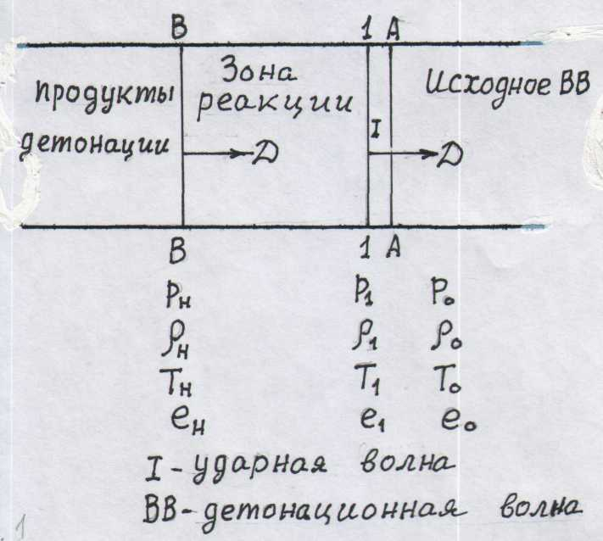

Рис.2. Распределение давления
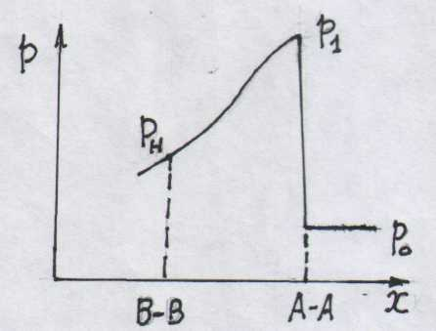
в зоне реакции

Детонация может играть как отрицательную, так и положительную роль.
Вредное влияние детонации проявляется при горении топлива в камере сгорания поршневых двигателей вследствие накопления пероксидов (органических и неорганических соединений, содержащих кислородную группу, способствующих окислению углерода и водорода) в топливной смеси. Возникающая детонация (самопроизвольное воспламенение топлива) сопровождается металлическим «стуком», вибрацией, перегревом двигателя и др.
Полезный эффект от детонации используется для повышения износостойкости поверхностей деталей посредством напыления (рис.3).

Рис.3. Схема образования детонационных покрытий:
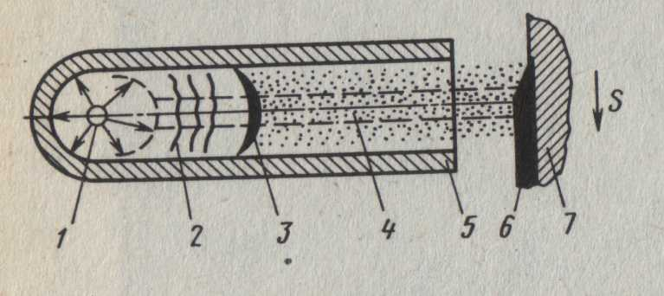
1 - зажигание ВВ; 2- ударные волны; 3- детонационная волна;
4 - газ со взвешенными в нем частицами напыляемого
порошка; 5 - ствол установки; 6 - покрытие; 7 - напыляемая
деталь; S - направление подачи детали

Смесь газов, заключенная в стволе (5) , подожженная с одной стороны, формирует фронт пламени, распространяющийся вдоль ствола с возрастающей скоростью до тех пор, пока в газе не возникает детонационная волна; скорость распространения волны достигает 44 м/с. Этот высокоскоростной поток газов придаёт необходимое ускорение напыляемому порошку (некоторая порция порошка предварительно вводится в ствол), который, ударяясь о поверхность изделия, формирует покрытие. Скорость частиц порошка достигает 1000 м/с. Высокие скорости напыляемых частиц позволяют получать покрытия высокого качества (по плотности, прочности сцепления, твёрдости и др.). Главное преимущество детонационного метода – это незначительный нагрев изделия, на которое наносится покрытие (менее 250^{о}С). Из всех существующих только метод детонационного напыления позволяет наносить металлокерамику на основе карбидов вольфрама, хрома, титана. Ресурс изделий, износостойкость и коррозионная стойкость увеличивается в 20…30 раз.
Рассмотрим детонационный механизм распространения пламени в предварительно реакционной смеси ( рис.1), который связан с ударной волной.
Двигаясь со сверхзвуковой скоростью w_{о,} смесь во фронте ударной волны
(«А-А» на рис.1, толщина волны порядка 0.1 мкм) подвергается сжатию (давление, температура и плотность резко возрастают). При сжатии горючая смесь разогревается, образуется детонационная волна (1 - 1 на рис.1, толщина детонационной волны порядка 0.1…1 см). В результате воздействия этой волны происходят химические реакции окисления с выделением тепла. При дальнейшем распространении по каналу детонационной волны возникает новый фронт ударной волны, и таким образом происходит догорание остальной части смеси взрывчатого вещества (рис.3).
При отсутствии теплообмена с окружающей средой процесс в ударной волне газовой среды (прямом скачке уплотнения) описывается уравнением Гюгонио – уравнением ударной адиабаты:
$\frac{ρ_{1}}{ρ_{о}}=\frac{\frac{к+1}{к−1}+\frac{р_{о}}{Р_{1}}}{1+\frac{к+1}{к−1}⋅\frac{р_{о}}{р_{1}}},$ или $\frac{ρ_{1}}{ρ_{о}}=\frac{w_{о}}{w_{1}}{=λalignl{\begin{aligned}о\end{aligned}}^{1}}_{2}$
где $ρ_{о},р_{о}$, w_{о} – плотность, давление и скорость перед фронтом ударной волны; $ρ_{{}_{1}},р_{1},w_{1}$ - то же за фронтом ударной волны.
Изменение температуры газа в ударной волне
$$\frac{Т_{1}}{Т_{о}}=\frac{1−\frac{к−1}{к+1}⋅\frac{1}{{λо}^{2}}}{1−\frac{к−1}{к+1}λ_{о}^{2}}$$
Вывод расчётных формул для определения параметров детонации приведен в работе [1].

Температура торможения в ударной волне
$$Т_{о}^{}=\frac{Т_{о}}{1−\frac{к−1}{к+1}{λо}^{2}}$$
Пример расчёта параметров ударной волны:
$\begin{aligned}Т_{о}=\text{400} К; р_{о}=1\text{.}\text{01325}⋅{\text{10}}^{5}\text{Па};к=1\text{.}4; R=\text{287}\frac{\text{Дж}}{\text{кг}⋅К};w_{о}=\text{2000}\frac{м}{с}; \\ Т_{о}^{}=Т_{о}+\frac{w_{о}^{2}}{2\frac{k}{k−1}R}=\text{400}+\frac{{\text{2000}}^{2}}{2\frac{1\text{.}4}{1\text{.}4−1}⋅\text{287}}=\text{2391} K;λ_{о}=\frac{w_{о}}{\sqrt{2\frac{k}{k+1}{\text{RT}}_{о}^{}}}= \\ \frac{\text{2000}}{\sqrt{2⋅\frac{1\text{.}4}{1\text{.}4+1}⋅\text{287}⋅\text{2391}}}=2\text{.}\text{235}; λ_{1}=\frac{1}{λ_{о}}=\frac{1}{2\text{.}\text{235}}=0\text{.}\text{4474}; T_{о}^{}=T_{1}^{}=\text{2391} K; \\ w_{1}=λ_{1}\sqrt{2\frac{k}{k+1}{\text{RT}}_{1}^{}}=0\text{.}\text{4474}⋅\sqrt{\frac{2⋅1\text{.}4⋅\text{287}⋅\text{2391}}{1\text{.}4+1}}=\text{400}\frac{м}{с}; \\ Т_{1}=Т_{о}\frac{1−\frac{к−1}{к+1}⋅\frac{1}{{λо}^{2}}}{1−\frac{к−1}{к+1}λ_{о}^{2}}=\text{400}⋅\frac{1−\frac{1\text{.}4−1}{1\text{.}4+1}⋅\frac{1}{2\text{.}{\text{235}}^{2}}}{1−\frac{1\text{.}4−1}{1\text{.}4+1}⋅2\text{.}{\text{235}}^{2}}=\text{2309} К; \\ р_{1}=р_{о}\frac{λ_{о}^{2}−\frac{к−1}{к+1}}{1−\frac{к−1}{к+1}λ_{о}^{2}}=1\text{.}\text{01325}⋅{\text{10}}^{5}\frac{2\text{.}{\text{235}}^{2}−\frac{1\text{.}4−1}{1\text{.}4+1}}{1−\frac{1\text{.}4−1}{1\text{.}4+1}⋅2\text{.}{\text{235}}^{2}}=\text{29}\text{.}\text{2157}⋅{\text{10}}^{5}\text{Па}; \\ v_{о}=\frac{{\text{RT}}_{о}}{p_{о}}=\frac{\text{287}⋅\text{400}}{1\text{.}\text{01325}⋅{\text{10}}^{5}}=1\text{.}\text{13298}\frac{м^{3}}{\text{кг}}; v_{1}=\frac{{\text{RT}}_{1}}{p_{1}}=\frac{\text{287}⋅\text{2309}}{\text{29}\text{.}\text{2157}⋅{\text{10}}^{5}}=0\text{.}\text{2268}\frac{м^{3}}{\text{кг}}\end{aligned}$

Совершенно очевидно, что в данном случае ударная волна может вызвать воспламенение горючей газовой смеси.

2. Порядок выполнения работы
1. Задаётся наименование и состав взрывчатого вещества:
Например:
${\text{СН}}_{4}+2О_{2}+8N_{2}={\text{CO}}_{2}+2H_{2}O+8N_{2}+\text{191}\text{.}8 \text{ккал}$ - стехиометрическая метано-воздушная смесь.
2. Задаются также:
- средняя объёмная теплоёмкость продуктов сгорания
$c_{v}=\text{86}\text{.}\text{88}\frac{\text{кал}}{\text{кг}⋅\text{град}}$;
- начальные температура и давление взрывчатого вещества:
$Т_{о}=\text{293} К; р_{о}=1\text{.}\text{01325}⋅{\text{10}}^{5}\text{Па};$

- газовая постоянная продуктов сгорания:
$R=\text{285}\text{.}9\frac{\text{Дж}}{\text{кг}⋅К} \text{или} \overline{R}=1\text{.}\text{987}\frac{\text{кДж}}{\text{кмоль}⋅К}$
3. Рассчитывается показатель адиабаты в детонационной волне:
$k=\frac{c_{p}}{c_{v}}=\frac{c_{v}+n\overline{R}}{c_{v}},$
где $c_{p}$ - средняя теплоёмкость при постоянном давлении;
п=11 – количество молей, участвующих в реакции окисления
(${\text{СН}}_{4}+2О_{2}+8N_{2}→1+2+8=\text{11} \text{молей}$
4. Определяем начальную плотность исходной смеси из уравнения состояния:
$ρ_{о}=\frac{р_{о}}{{\text{RT}}_{о}} \frac{\text{кг}}{м^{3}}$
5. Рассчитывается удельная теплота взрыва (удельная химическая энергия, выделившаяся при взрыве взрывчатого вещества):
$Q_{v}=\frac{\text{191}\text{.}8⋅\text{427}⋅\text{1000}⋅9\text{.}\text{81}}{m_{Σ}} \frac{\text{Дж}}{\text{кг}},$
где $т_{Σ}=т_{{\text{СН}}_{4}}+2т_{О_{2}}+8т_{N_{2}}=\text{16}+2⋅\text{32}+8⋅\text{28}=\text{304} \frac{\text{кг}}{\text{кмоль}}$ - суммарная молярная масса реагентов.
6. Находятся параметры фронта детонационной волны:
- плотность $ρ_{1}=ρ_{о}\frac{к+1}{к};$
- скорость волны $D=\sqrt{2(k^{2}−1)Q_{v}};$
- давление $p_{1}=\frac{ρ_{о}D^{2}}{k+1};$
- массовая скорость продуктов детонации
$u_{н}=\frac{D}{k+1}\text{.}$
7. Определяется температура взрыва:
$T_{\text{взр}}=\frac{(к−1)}{\text{пR}}⋅Q_{v}=\frac{Q_{v}}{{\text{10}}^{−3}c_{v}}$
8. Температура во фронте детонационной волны:
$T_{1}=\frac{2k}{k+1}T_{\text{взр}}$

3. Контрольные вопросы для зачета по практическому занятию № 3
1. Изобразите и поясните график ударной адиабаты Гюгонио и адиабаты Пуассона (${\text{pv}}^{k}=\text{const}$) в координатах $p−v$.
2. Дайте определение явления детонации.
3. Поясните механизм детонационного горения взрывчатого вещества.
4. Поясните положительные и отрицательные свойства детонационного горения вещества.
4. Отчёт о работе должен содержать:
1. Схему процесса детонационного горения.
2. Исходные данные.
3. Алгоритм и результаты расчётов параметров горения взрывчатого вещества в детонационной волне.
4. Сравнить параметры состояния во фронте ударной волны и во фронте детонационной волны. Почему $Т_{1}>Т_{\text{взр}}?$

Практическое занятие № 4
Тема: «Основные параметры камер сгорания авиационных ГТД»

1. Основные сведения
Газотурбинным двигателем (ГТД) согласно ГОСТ 23851-79 называют тепловую машину, предназначенную для преобразования энергии сгорания топлива в кинетическую энергию струи и в механическую работу на валу, основными элементами которой являются компрессор, камера сгорания и газовая турбина.
Камерой сгорания называют устройство, в котором в результате сгорания топлива осуществляется повышение температуры поступающего в него воздуха. Если камера сгорания располагается между компрессором и турбиной , то её называют основной камерой сгорания.
Конструктивно камеры сгорания могут быть трубчатыми (индивидуальными), кольцевыми, трубчато-кольцевыми (рис.1), в зависимости от направления течения газа – прямоточными, противоточными и с вращающейся топливной форсункой (рис.2).

Рис.1. Схемы камер сгорания:
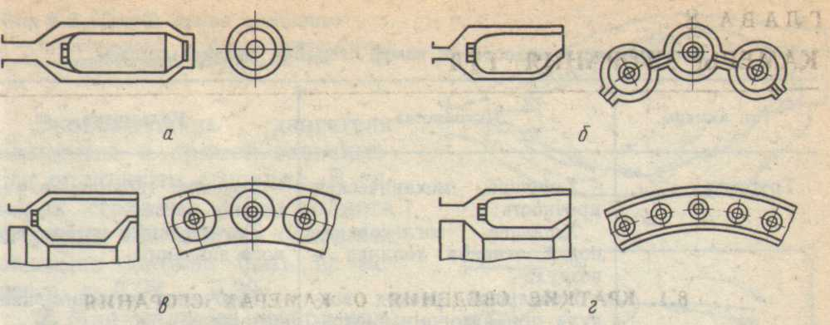
а - трубчатая (одиночная); б - трубчатая (с большим числом
жаровых труб); в - трубчато-кольцевая; г - кольцевая

Рабочий процесс в камере сгорания представляет совокупность следующих процессов:
- распыливание топлива;
- прогрев и испарение капель топлива;
- перемешивание паров топлива и воздуха;
- воспламенение и горение топливовоздушной смеси;
- смешение продуктов горения с воздухом;
- формирование необходимого поля температур перед турбиной.

Рис.2. Схемы камер сгорания:
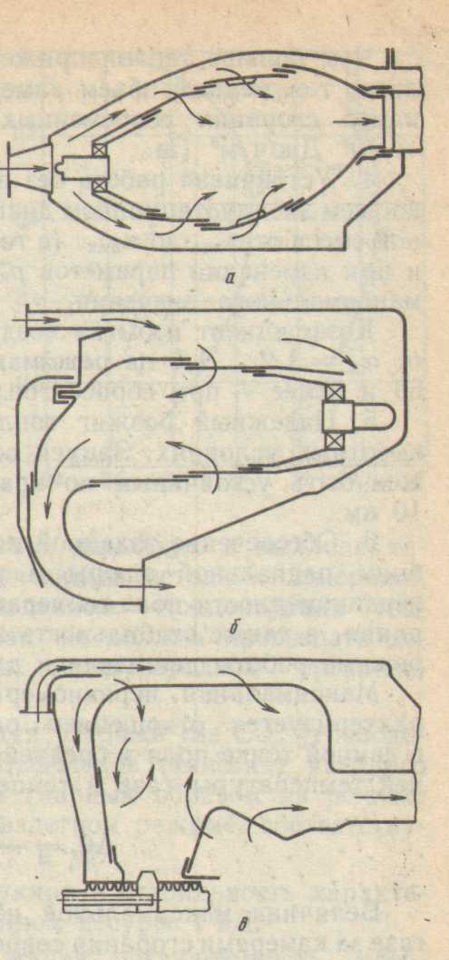
а - прямоточная; б - противоточная;
в - с вращающейся форсункой

Распыливание жидкого топлива в основных и форсажных камерах сгорания авиационных ГТД обычно осуществляется центробежными (рис.3) или струйными форсунками (рис.4).

Рис.3. Схема работы центробежной форсунки:
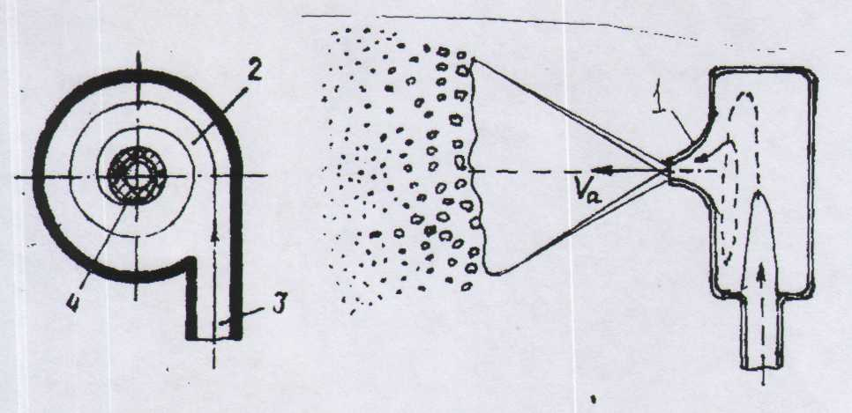
1 – сопло; 2 – камера завихрения; 3 – канал завихрителя;
4 – сечение на выходе из сопла;
$V_{a}$ - осевая составляющая скорости;

В центробежной форсунке топливо из канала завихрителя 3 поступает в камеру завихрения 2, где приобретает закрутку и перед выходом из сопла 1 имеет осевую скорость $V_{a}$ и окружную скорость $V_{t}$. В результате закрутки потока в самой центробежной форсунке на выходе из неё под действием центробежных сил образуется конусообразная пелена переменной толщины с углом конуса распыла $α$=90…120^{о.} На некотором удалении от форсунки эта пелена рвётся, образуя множество капель. При расчётном перепаде давления на форсунке из одного кубического сантиметра жидкости (керосина) образуется порядка семи миллионов капель. Угол конуса распыла топлива зависит от давления топлива перед форсункой, от диаметра камеры завихрителя, от температуры топлива и др.
При использовании струйной форсунки топливо вытекает из сопла в виде струи, которая в испарительном патрубке по действием сил натяжения давления воздуха дробится на отдельные капли. К выходу из патрубка капли топлива испаряются за счет нагревания этого патрубка от пламени, возникающем в жаровой трубе.
Качество распыливания топлива, называемая тонкостью распыла, характеризует наибольший диаметр капли в пелене, а среднее квадратическое отклонение диаметра капель – однородность распыливания топлива.

Рис.4. Фронтовое устройство камеры сгорания ГТД
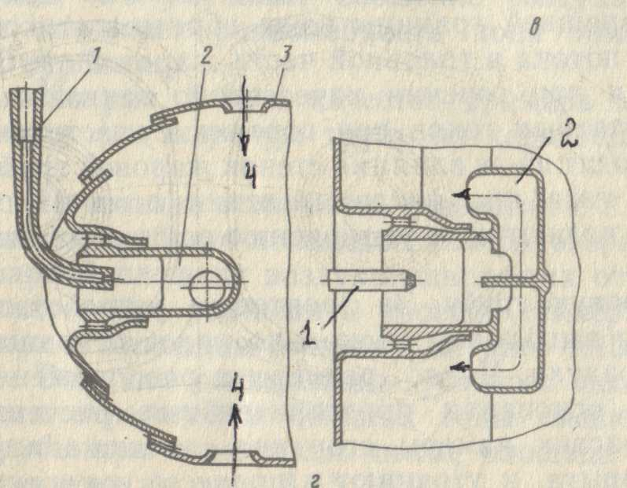
со струйной форсункой:
1 - струйная форсунка; 2 – испарительный патрубок;
3 – жаровая труба; 4 – подвод воздуха через отверстия
в жаровой трубе

Качество распыливания топлива оценивается средним диаметром капель топлива, который меняется от 40 мкм до 120 мкм, причём, чем больше давление топлива перед форсункой, тем меньше средний диаметр капель топлива (увеличивается тонкость распыла).
Состав топливовоздушной смеси оценивается коэффициентом избытка воздуха, определяемым отношением действительного расхода воздуха $G_{в \text{дейст}}$ к теоретически необходимому $G_{в \text{теор}}$, то есть
$$α=\frac{G_{в \text{дейст}}}{G_{в \text{теор}}}=\frac{G_{в \text{дейст}}}{G_{т}l_{о}}=\frac{1}{g_{т}l_{о}},$$
где $g_{т}=\frac{G_{т}}{G_{в}}$ - отношение расходов топлива и воздуха в камере сгорания;
$l_{о}=\frac{\frac{8}{3}g_{C}+8g_{H}}{0\text{.}\text{232}}$ - теоретически необходимое количество воздуха для полного окисления 1 кг углеводородного топлива; $g_{c}$ - доля углерода в топливе;
$g_{H}$ - доля водорода в топливе; 0.232 – доля кислорода в сухом воздухе.
В зависимости от величины $α$ различают «богатую» ($α<1$), «бедную» ($α>1$) и стехиометрическую смесь ($α=1$). Наибольшая температура пламени 2200…2400 К наблюдается в топливовоздушной смеси при $α$=0.95, при $α_{\text{min}}≃0\text{.}4\text{.}\text{.}\text{.}0\text{.}\text{45}$ следует «срыв» пламени богатой смеси, при $α_{\text{max}}≃1\text{.}3\text{.}\text{.}\text{.}\text{.}1\text{.}4$ - «срыв» бедной смеси.
При понижении $α$ относительно оптимального значения полнота сгорания снижается, происходит значительное выделение вредных веществ СО, С_{х}Н_{у}, сажи (углерода), а при повышении $α$ увеличивается выделение NO_{x}.
К основным параметрам камеры сгорания относятся:
- коэффициент полноты сгорания топлива $η_{г}=\frac{q_{\text{kc}}}{H_{u}}$ , характеризуется отношением количества тепла, выделившегося при сгорании единицы массы топлива, к его теплотворной способности. Наибольшие значения этого параметра имеют место на максимальном режиме работы двигателя
(таблица 1);
- коэффициент восстановления полного давления $σ_{\text{kc}}$, характеризует наличие гидравлических (трение) и тепловых сопротивлений;
- удельная теплонапряжённость $q_{v}$, равный отношению количества тепла, выделившегося в единицу времени, к объёму жаровой трубы и давлению на входе в камеру сгорания:
$$q_{v}=\frac{Q}{V_{ж\text{.}\text{тр}}p_{k}^{}}=\text{3600}\frac{{\text{HuG}}_{т}}{V_{ж\text{.}\text{тр}}p_{k}^{}}η_{г}$$
- параметр форсирования камеры сгорания (отношение времени химической реакции ко времени пребывания смеси в жаровой трубе)
а) предложенный В.Е.Дорошко в 1959 г.
$$K_{v}=\frac{G_{в}}{p_{k}^{{}^{1\text{.}\text{15}}}T_{k}^{}D^{3_{ж\text{.}\text{тр}}}}$$
б) уточненный М.Т. Бортниковым
$$K_{v}=\frac{G_{в}}{p_{k}^{{}^{1\text{.}\text{25}}}T_{k}^{}V_{ж\text{.}\text{тр}}}=0\text{.}1\text{.}\text{.}\text{.}0\text{.}2$$
- неравномерность температурного поля на выходе из камеры
$${Δθ}_{г}=\frac{Т_{г \text{тах}}^{}−Т_{к}^{}}{Т_{г\text{.}\text{ср}}^{}−Т_{к}^{}}$$
На высоте лопатки 0.6…0.75 неравномерность должна быть 10…15 %, к корневому и периферийному сечению 5…10 %.
- минимальный уровень выбросов вредных веществ $\text{СО},С_{х}Н_{у},{\text{NO}}_{x}$ и др. (приложение);
- высокая надежность конструкции и стабильность характеристик камеры сгорания: $η_{г}=f(α,T_{k}^{},p_{k}^{})$
Таблица 1
Основные данные авиационных ГТД
Марка  ГТД | Степень повышения давления в компрессоре  $$π_{\text{ко}}^{}$$ | Коэффициент полезного действия компрессора  $$η_{к}^{}$$ | Температура газа перед турбиной  $$Т_{г}^{}$$ | Коэффициент полноты выделения тепла  $$η_{г}$$
Д-30КУ | 17.4 | 0.83 | 1405 | 0.98
Д-36 | 20.5 | 0.83 | 1450 | 0.985
ПС-90А | 33.4 | 0.82 | 1606 | 0.995
РД-36-51А | 16 | 0.81 | 1433 | 0.98
Д-18Т | 25 | 0.82 | 1600 | 0.98
PW4000 | 29.5 | 0.81 | 1628 | 0.99
CFM.56 | 30.3 | 0.81 | 1560 | 0.99

2. Порядок выполнения работы
1. Задаются значения температуры воздуха за компрессором:
$$Т_{к}^{}=\text{600};\text{700};\text{800};\text{900}К$$
2. Задаются значения температуры газа перед турбиной:
$$Т_{г}^{}=\text{1200};\text{1400};\text{1500};\text{1600}К$$
3. Топливо:
– авиационный керосин 85 % С + 15 %Н;
- природный газ – метан СН₄;
- водород Н₂.
4. Для каждого вида топлива рассчитывается l_{о} – теоретическое количество воздуха, необходимое для полного окисления топлива.
5. Для каждого вида топлива определяется низшая теплотворная способность топлива Н_{и} (см. практическое занятие №2).
6. Определяется средняя условная теплоёмкость подвода тепла в камере сгорания:
$$с_{п}=0\text{.}9+{\text{10}}^{−4}(2Т_{г}^{}+Т_{к}^{}) \frac{\text{кДж}}{\text{кг}⋅К}$$
7. Рассчитывается удельное количество теплоты, подведенное к воздуху в камере сгорания
$$q_{\text{kc}}=c_{п}(Т_{г}^{}−Т_{к}^{})$$
8. Определяется в первом приближении отношение расходов топлива и воздуха в камере сгорания (при коэффициенте полноты выделения тепла, равном единице):
$$g_{ т}=\frac{q_{\text{kc}}}{H_{u}}$$
9. Рассчитывается коэффициент избытка воздуха на выходе из камеры сгорания:
$$α_{Σ}=\frac{1}{g_{т}l_{о}}$$
10. Задается коэффициент избытка воздуха при работе двигателя на авиационном керосине:
- при срыве пламени богатой смеси $α=α_{\text{min}}$;
- при срыве пламени бедной смеси $α=α_{\text{max}}$;
- оптимальное значение $α=α_{\text{opt}}$.
11. Определяется коэффициент полноты выделения тепла по формуле, предложенной В.Т.Шулекиным:
$$η_{г}≈−2\text{.}\text{695}α^{2}+4\text{.}7α−1\text{.}\text{045}$$
12. Уточняется значение $g_{т_{ }}=\frac{q_{\text{kc}}}{H_{u}η_{г}}$ и $α_{Σ}=\frac{1}{g_{т}l_{о}}$.

3. Контрольные вопросы для зачета по практическому занятию № 4
1. Перечислите и поясните основные процессы в камере сгорания.
2. Перечислите основные параметры камеры сгорания.
3. Поясните, почему возникает срыв пламени «богатой» или «бедной» смеси.
4. Поясните влияние топлива на эффективность камеры сгорания.
5. Приведите и поясните одну из схем современных и перспективных камер сгорания (см. приложение).
4. Оформление отчёта
Отчёт о работе должен содержать:
- исходные данные;
- алгоритм и результаты расчётов.

Литература:
- Тихонов Н.Д. Теория горения и взрыва. - М.:МГТУГА,2002. - 104 с.
- Шулекин В.Т. Основы теории и конструирования авиационных двигателей. - М.:МГТУГА,1994. - 140 с.

Приложение
Схемы современных и перспективных камер сгорания для снижения
выбросов загрязняющих веществ при работе газотурбинных двигателей

Рис.П.1. Многогорелочная модульная камера сгорания:
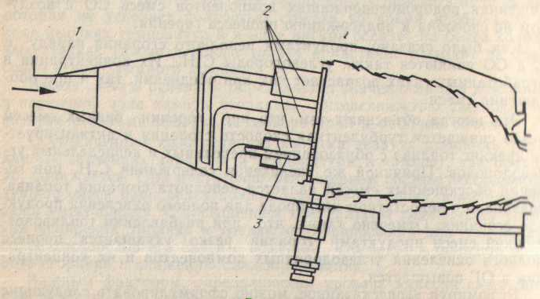
1 – канал для прохода первичного воздуха; 2 – модульные горелки;
3 – топливная форсунка;
Преимущества:
- сокращение времени пребывания топлива в первичной зоне (повышение
высотность запуска и снижение концентрации ${\text{NO}}_{x}$ );
- улучшение пусковых свойств камеры;
- снижение выбросов $\text{СО},C_{n}H_{y}$
Рис.П.2. Камера с предварительным смешением и испарением топлива:
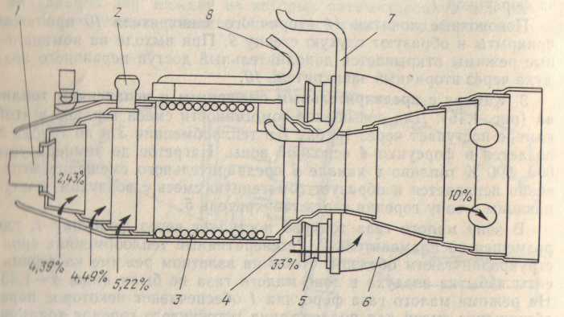
1 – топливная форсунка; 2 – воспламенитель; 3 – теплообменник для
нагревания топлива до 600…800 К; 4 – форсунки основной зоны;
5 – завихритель; 6 – канал предварительного смешения;
7 – топливопровод; 8 – топливопровод основной зоны
Преимущества:
- поддержание $α<1\text{.}\text{33}$ ; - высокая полнота сгорания топлива;
- минимальный выброс вредных веществ;
- устойчивость горения на различных режимах

Рис.П.3. Камера с регулируемым завихрителем:
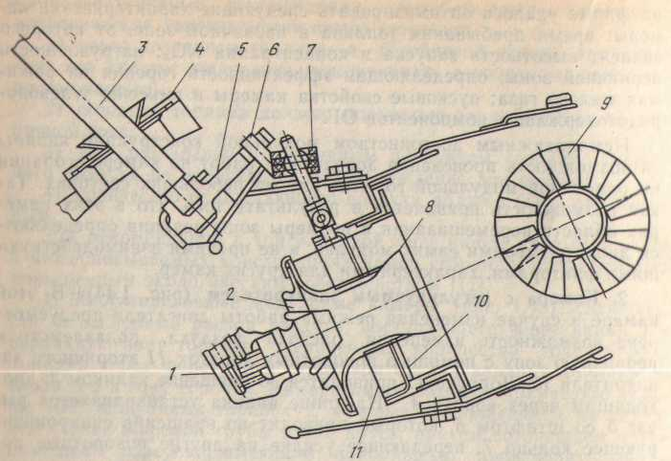
1 – топливная форсунка; 2 – завихритель; 3 – валик; 4 – корпус камеры
сгорания; 5 – рычаг; 6 – штифт; 7 – синхронизирующее кольцо;
8 – удлинительный корпус; 9 – глухая стенка; 10 – вторичный завихритель;
11 – поворотные лопатки
Преимущества:
- оптимизация коэффициента избытка воздуха $α$ на всех режимах работы
двигателя; - снижение выбросов $\text{СО},C_{n}H_{y}$, ${\text{NO}}_{x}$

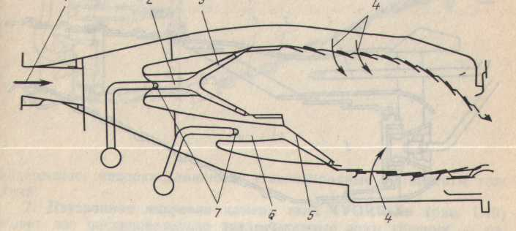

Рис.П.4. Гибридная камера сгорания:
1 – входной канал для первичного воздуха; 2 – канал для
предварительного перемешивания топлива с воздухом на
режиме малого газа; 3, 5 – стабилизаторы пламени;
4 – отверстия для прохода вторичного воздуха;
6 – канал для предварительного перемешивания топлива с
воздухом в основной зоне; 7 – топливные форсунки
Преимущества:
- оптимизация процесса горения; - снижение времени на доводку камеры сгорания;
- уменьшение выбросов вредных веществ.

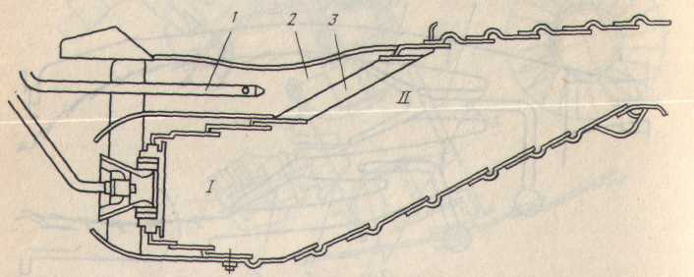

Рис.П.5. Радиально-осевая (диагональная) камера сгорания:
1 – топливные форсунки; 2 – каналы для предварительного
перемешивания топлива с воздухом на основных
режимах; 3 – стабилизаторы пламени;
$⇕$ - зона малого газа; $\text{⇕⇕}$- основная зона
Преимущества:
- распределение воздуха: 15…18 % в зону малого газа;
32…34 % в основную зону; 20…25 % в зону смешения;
27…33 % - на охлаждение стенок жаровой трубы;
- оптимизация $α$; - снижение выбросов вредных веществ.

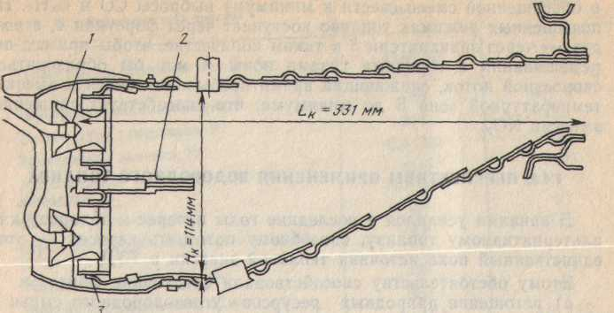
Рис.П.6. Двухъярусная камера сгорания;
1 – топливные форсунки с предварительным воздушным
распылом топлива на режиме малого газа; 2 – перегородка;
3 – топливные форсунки с предварительным воздушным
распылом на основных режимах
Преимущества:
- на режиме малого газа поддерживается стехиометрический
состав топливовоздушной смеси;
- снижается дымление двигателя;
- уменьшается количество вредных веществ

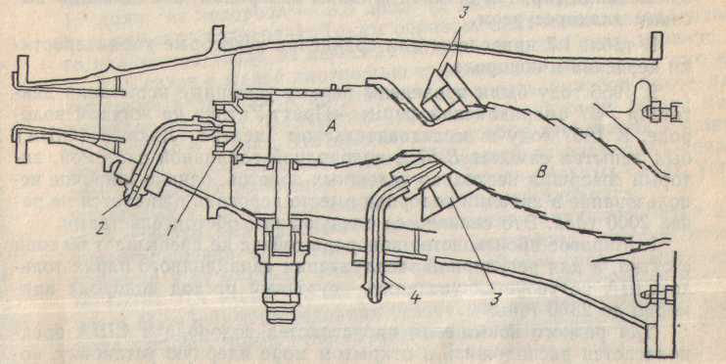

Рис.П.7. Двухзонная вихревая камера типа VORBIX:
А – зона малого газа; В – основная зона; 1 – завихрители;
2 – топливопровод к форсункам; 3 – завихрители основной
зоны; 4 – топливопровод к форсункам основной зоны;
Преимущества:
- минимальное количество вредных веществ

Содержание

Общие указания……………………………………………………………………3
Практическое занятие № 1. Определение теплового эффекта
химической реакции горения и температуры продуктов сгорания…………….3
Практическое занятие № 2. Определение теплоты сгорания
углеводородных топлив………………………………………………………..…10
Практическое занятие № 3. Основные положения теории детонации………..14
Практическое занятие № 4. Основные параметры камер сгорания
авиационных ГТД…………………………………………………………………20
Приложение………………………………………………………………………..27

